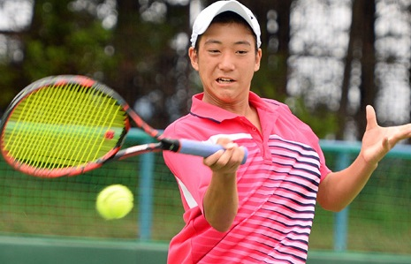

**大会参加を目指す人のサーブなし大会**

申　込　用　紙

参加者名　　　　　　　　　　　　　　　　　　　　学年　　　　　　　　　　クラス

連絡先①　　　　　　　　　　　　　　　　　　　過去参加した大会等があれば記入してください。

　　　　②

領収証

　　　　　　　　　　　　　様

　　　￥

サーブなし大会参加費として

　　　入金日　H30・7・１4

　　　KCJテニスアカデミー

きりとり

日　　程　　7月16日（月・祝）　9：0０～15：0０　　※雨天中止

場　　所　　水郷テニスコート　　　C1.2　D1.2　4面使用予定

参加資格　　KCJジュニアスクール生　キッズ・ジュニア・チャレンジ

　　　　　　　　　　　　　　　　　 　プロキッズの生徒

　　　　　　　　＊試合ができるようになりたい　　＊一つ上のクラスに上がりたい

＊大会を楽しみたい　　＊プロ選手を目指したい・・・等

試合方法　　数名のグループに分けてリーグ戦を行い、その結果をもとに順位別トーナメントを行います。

スタッフによる球出しボールを、参加人数によって10点や15点先取で行います。

参加費　　2,000円　（当日払い・受付時にお支払い下さい）

申込方法　　下記、申込用紙に記入の上、7/14までにフロントに渡してください。（参加者本人が書くこと）

　　　　　　　＊領収証は参加者名を記入しそのままフロントにお渡しください。

その他　　当日受付時間・場所…８:30～8:45　水郷テニスコートＤ－1コート前

　　　　　　　　途中、食事休憩を予定。お弁当をご用意ください。

　　　　　　　　長時間参加が厳しい人は短時間の参加もＯＫです。

　　　　　　　　雨天中止などのご連絡は、土浦校Twitterでご確認ください。